Ph 4 | Détermination expérimentale de la célérité des ultrasons dans l’air.

Mesure de la célérité des ultrasons dans l'air par la mesure d'un retard.

Expérience :

Mesures.

Observations.
Schéma du montage.
Tableau de mesures.
Δτ. (ms) | 0 | 0,05 | 0,1 | 0,15 | 0,2 | 0,25 | 0,3 | 0,4 | 0,5 | 0,6 | 0,7 | 0,8 | 0,9
d (mm) | 0 | 17 | 34 | 51,5 | 69 | 86 | 104 | 139 | 174 | 208 | 242 | 277 | 311

Interprétations.
Tracer la courbe représentative des variations de d en fonction de Δτ.
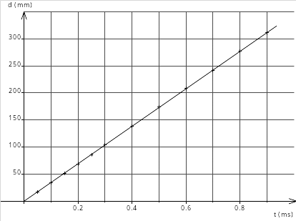
Cette courbe représentative est une droite passant par l’origine de coefficient directeur a = 346 m.s⁻¹.
D’après la relation c = on a : d = c . Δτ. c est le coefficient directeur de la droite d’où c = 346 m.s⁻¹.
Le nombre de chiffres significatifs de Δτ limite la précision du résultat ; on écrira plutôt c = 3,5.10² m.s⁻¹.
Attention aux unités et prendre d en m et Δτ en s (ou mm et ms comme ici).

Mesure de la célérité des ultrasons dans l'air par la mesure d'une longueur d'onde.

Expérience.

Mesures.
Mesure de la période des ultrasons.
T
D’après la courbe ci-dessus T = 25 µs d’où f = = 40 kHz
L'émetteur étant fixe, lorsqu'on éloigne le récepteur de l’émetteur, dans la direction émetteur-récepteur, la sinusoïde se décale : elle reprend la même position à chaque fois que la distance augmente d’un multiple entier de la longueur d'onde des ultrasons dans l'air (signaux en phase).
Cette distance est de l’ordre de λ = 8 mm et la mesurer à 1 mm entraine une trop grande incertitude relative (1 pour 8 = 12.5 pour 100 = 12.5 %).
On mesure alors 10 λ = 8,6 cm soit λ = 8,6 mm.
D’après c = λ . f = 8,6.10⁻³ . 40.10³ = 344 m.s⁻¹. Avec la même remarque que plus haut on écrira : c = 3,4.10² m.s⁻¹.
En conclusion : la célérité des ultrasons dans l’air a la même valeur que celle du son. La célérité des ondes sonores ne dépend donc pas de la fréquence : l’air est un milieu non dispersif pour la propagation de ces ondes.

